FRIKO RECOMIENDA
Documentación Técnica del Sistema Completo
Landing Page · Bot de Telegram · Motor RAG
Grupo BIOS · Colombia

Índice de Contenidos
1. Descripción General del Sistema
2. Stack Tecnológico
3. Landing Page — Friko Recomienda (index.html)
4. Bot de Telegram — Friko Chef Bot v6 (n8n)
5. Motor RAG — Flowise Chatflow
6. Integraciones Externas
7. Lógica de Negocio y Seguridad

1. Descripción General del Sistema
Friko Recomienda es un sistema de inteligencia artificial conversacional diseñado para las marcas Friko y Antillana del Grupo BIOS. Su objetivo es guiar a los usuarios en la elección del producto ideal y la preparación de una receta personalizada según su contexto (región, ocasión, número de personas y método de preparación).

El sistema funciona a través de dos canales de acceso que comparten el mismo motor de recomendación:

Canal | Tecnología | Descripción
Landing Page | HTML + Flowise Embed | Widget de chat embebido en la pagina index.html
Bot de Telegram | n8n + Telegram Bot API | Chatbot conversacional con estado persistente en Telegram

Ambos canales se conectan al mismo Chatflow de Flowise (motor RAG), que internamente utiliza Groq LLM para la generación de respuestas y Supabase pgvector para la recuperación semántica de productos y recetas.

Arquitectura global

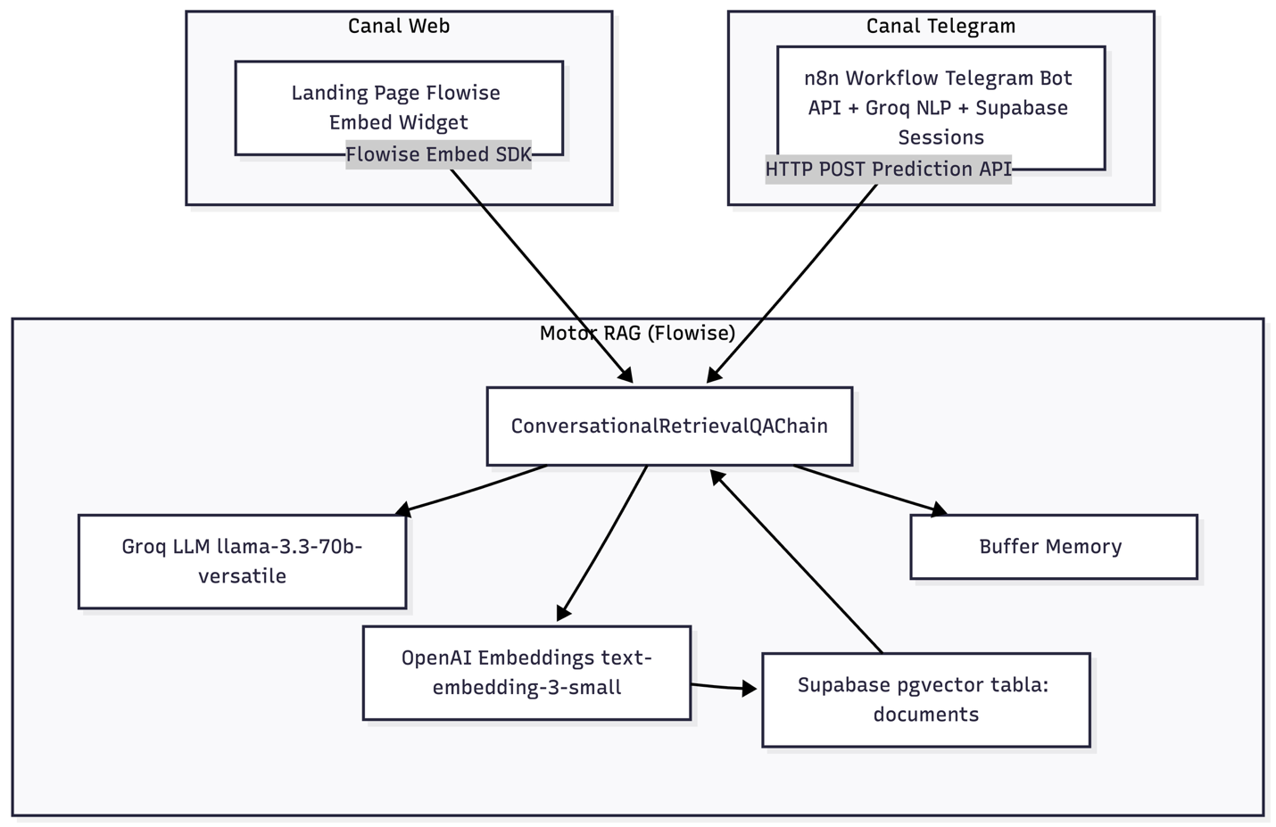

2. Stack Tecnológico
Capa | Tecnología | Versión / Modelo | Función
Orquestación Bot | n8n | Cloud | Workflow de automatización del bot de Telegram
Canal usuario (web) | HTML / JavaScript |  | Landing page con widget de chat embebido
Canal usuario (móvil) | Telegram Bot API | v6 HTTP API | Interfaz de mensajería para el bot
NLP (extracción) | Groq API | llama-3.3-70b-versatile | Extracción de entidades del mensaje (n8n)
Generación LLM | Groq + Flowise | llama-3.3-70b versatile | Generación de recomendaciones y recetas
Embeddings | OpenAI Embeddings | text-embedding-3-small | Vectorización de documentos y queries
Vector Store | Supabase pgvector | PostgreSQL + pgvector | Almacén de embeddings de productos y recetas
Sesiones (Telegram) | Supabase REST API | PostgREST | Persistencia de sesiones conversacionales
Motor RAG | Flowise Cloud | ChatflowV3 | Orquestación del pipeline RAG completo

3. Landing Page — Friko Recomienda
El archivo index.html es la interfaz web del sistema. Actúa como página de presentación del asistente y punto de acceso directo al chat con IA y bot de Telegram.

3.1 Propósito
- Presentar el asistente Friko Recomienda al usuario con una experiencia visual clara y atractiva.
- Ofrecer acceso inmediato al chat de IA a través de un widget embebido (Flowise Embed SDK).
- Redirigir a usuarios móviles al bot de Telegram como alternativa.
- Comunicar las capacidades del sistema: recomendación por región, método de preparación y número de personas.

3.2 Conexión con el sistema RAG
La landing page integra el motor RAG directamente mediante el SDK de Flowise Embed, se activa cuando el usuario hace clic en el botón de chat

Una vez iniciado, el widget de Flowise se comunica directamente con el Chatflow RAG, enviando el mensaje del usuario y recibiendo la respuesta generada por el LLM con los datos del catálogo de Friko.

4. Bot de Telegram — Friko Chef Bot v6
El workflow de n8n es el componente que gestiona la conversación con el usuario en Telegram, extrayendo datos con Groq NLP, persistiendo el estado en Supabase y orquestando la llamada al RAG de Flowise cuando se tienen todos los datos necesarios.

4.1 Resumen del flujo
# | Fase | Nodos involucrados
1 | Ingesta y validación | Telegram Trigger → Code: Parse Message → IF: Valid Text?
2 | Extracción NLP | IF: Is Command? → HTTP: Groq Extract (omitido en comandos)
3 | Gestión de sesión | HTTP: Supabase GET → Code: Merge State → HTTP: Supabase UPSERT
4 | Routing (6 ramas) | Switch: Router
5 | Respuestas intermedias | Telegram: Bienvenida / Sin Cobertura / Rate Limited / Pedir Campo / Confirmación
6 | Consulta RAG y entrega | HTTP: Typing → Code: Build Flowise Query → HTTP: Call Flowise RAG → Code: Process Response → IF: Success? → Telegram

4.2 Diagrama de flujo de ejecución

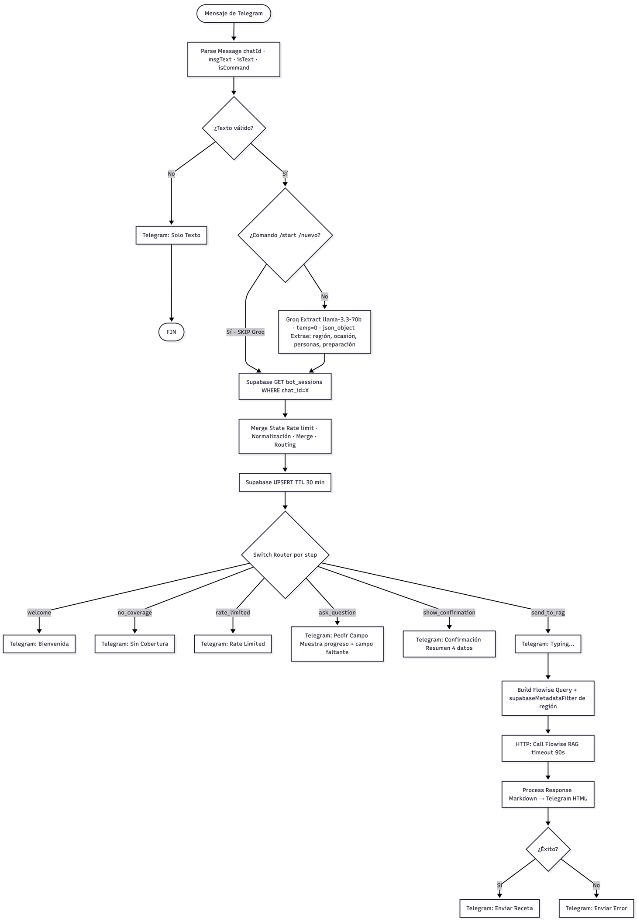

4.3 Nodos principales

Nodo: Telegram Trigger
Tipo | n8n-nodes-base.telegramTrigger
Escucha | Evento: message (cualquier mensaje entrante)
Output | Objeto message completo de la Telegram Bot API
Conecta a | Code: Parse Message

Nodo: Parse Message
Extrae los campos esenciales del payload de Telegram y construye el cuerpo para Groq NLP.

Output | chatId, firstName, msgText, isText, isCommand, groqBody
Comandos | /start, /reset, /nuevo, /iniciar, /reiniciar
Groq model | llama-3.3-70b-versatile — temperature: 0, max_tokens: 150, response_format: json_object
Seguridad | System prompt con instrucciones anti-prompt-injection: ignora cualquier intento de cambio de rol

Los 4 campos que Groq extrae del mensaje del usuario:

Campo | Tipo | Descripción | Ejemplo
region | string | null | Ciudad o departamento de Colombia | "Medellín" → "Antioquia"
ocasion | string | null | Evento o momento para el que se cocina | "almuerzo familiar"
cantidad_personas | integer | null | Número de comensales (1–500) | 4
tipo_preparacion | string | null | Método de cocción (normalizado) | "al horno" → "horno"

Nodo: IF: Is Command? — Bypass inteligente de Groq
Cuando el mensaje es un comando de reset, el flujo salta directamente a recuperar la sesión de Supabase sin pasar por Groq NLP. Esto ahorra tokens de API y evita llamadas innecesarias al LLM cuando no hay entidades que extraer.

Nodo: Code: Merge State — Nodo central
Es el nodo más complejo del workflow (~200 líneas de JavaScript). Actúa como máquina de estados conversacional e integra todos los datos upstream.

Procesa en orden:
- Normalización de región: mapea regiones válidas, con soporte de acentos y preposiciones.
- Rate limiting: máximo 2 mensajes por ventana de 5 segundos por chat_id.
- Merge de sesión: preserva campos anteriores; sobreescribe si el usuario usa palabras de corrección ('en realidad', 'cambia', 'prefiero'…).
- Validación de cobertura: rechaza regiones no cubiertas e informa al usuario.
- Lógica de confirmación: detecta respuestas afirmativas/negativas del usuario.
- Cálculo del step: determina la rama del Switch Router.

step | Condición | Respuesta
welcome | Comando de reset recibido | Mensaje de bienvenida + reset de sesión
rate_limited | Más de 2 mensajes en 5 segundos | Aviso de límite de velocidad
no_coverage | La región indicada no tiene cobertura | Informa ciudad sin servicio
ask_question | Faltan uno o más de los 4 datos | Solicita el campo faltante con progreso
show_confirmation | Los 4 datos completos, sin confirmación aún | Muestra resumen para validar
send_to_rag | Los 4 datos completos + usuario confirmó | Llama a Flowise RAG

Nodo:HTTP: Supabase UPSERT — Gestión de sesión
Guarda o actualiza la sesión del usuario con un TTL de 30 minutos. Usa el mecanismo UPSERT de PostgREST mediante el header Prefer: resolution=merge-duplicates.

Nodo: Build Flowise Query
Construye el payload para la Prediction API de Flowise. El campo overrideConfig.supabaseMetadataFilter instruye al RAG para filtrar únicamente documentos de la región del usuario ANTES de la búsqueda semántica, garantizando que las recomendaciones sean de productos con cobertura local.

Nodo: Process Response
Convierte la respuesta en formato Markdown de Flowise al HTML compatible con Telegram (etiquetas <b>, <i>, <code>). Detecta errores por código HTTP ≥ 400 o respuesta vacía y genera un mensaje de fallback.

5. Motor RAG — Flowise Chatflow
El Chatflow de Flowise es el núcleo del sistema de recomendación. Es utilizado por ambos canales (landing page y bot de Telegram) y combina recuperación semántica de documentos con generación de lenguaje natural en un pipeline conversacional de 5 nodos.

5.1 Componentes del Chatflow
Nodo | Tipo | Configuración clave
groqChat | GroqChat / LLM | llama-3.3-70b-versatile · temp=0.55 · max_tokens=2000 · streaming=true
openAIEmbeddings | OpenAIEmbeddings | text-embedding-3-small · stripNewLines=true
supabase | Supabase / VectorStoreRetriever | tabla: documents · RPC: match_documents · topK=10 · similarity search
conversationalRetrievalQAChain | ConversationalRetrievalQAChain | Rephrase Prompt + Response Prompt · returnSourceDocuments=false
bufferMemory | BufferMemory | memoryKey: chat_history (in-memory, por sesión de Flowise)

5.2 Flujo interno del RAG

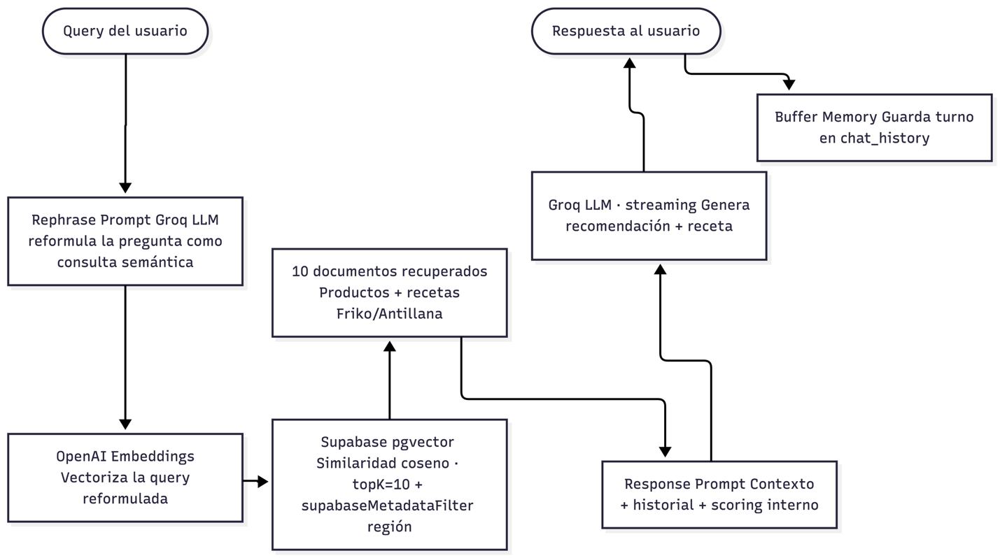

5.3 Prompts del sistema

Rephrase Prompt
Transforma la pregunta conversacional del usuario en una consulta de búsqueda semántica optimizada para pgvector. Recibe {chat_history} y {question}. Si detecta contenido malicioso o fuera de scope, retorna el fallback seguro: 'producto Friko Colombia'.

Response Prompt
Prompt principal que define el comportamiento del asistente. Está estructurado en 8 bloques funcionales:

Bloque | Función
Identidad | Define la personalidad: 'Friko Recomienda 🍗, asistente oficial de Friko y Antillana'
Seguridad | Reglas anti-jailbreak: detecta y rechaza cambios de rol, prompt injection, codificaciones
Alcance | Define qué puede y no puede responder (solo productos Friko/Antillana y recetas)
Cobertura regional | Mapa de ciudades → regiones con reglas de respuesta para ciudades sin cobertura
Flujo de datos | Orden de solicitud de los 4 datos: región → ocasión → personas → preparación
Scoring interno | +50 región · +25 método · +15 personas · +10 ocasión (no se muestra al usuario)
Recetas | Usa receta oficial de momentosfriko.com si existe; si no, genera una auténtica con IA
Formato | Estructura fija con emojis: 🏆 Producto, 📖 Receta, 💡 Tip, 🔄 Alternativa

5.4 Sistema de scoring interno
El LLM aplica un score a cada producto del contexto recuperado para seleccionar el más adecuado. Este proceso es completamente interno y nunca se expone al usuario.

Criterio | Puntos | Condición
Coincidencia regional | +50 | La región del documento == región del usuario
Método de preparación | +25 | El método solicitado está disponible para el producto
Número de personas | +15 | La cantidad está dentro del rango pers_min–pers_max del producto
Ocasión | +10 | La categoría del producto es adecuada para la ocasión
Puntaje máximo | 100 | Producto que cumple todos los criterios

Nota: Si el producto con mayor puntaje no cubre exactamente el número de personas, se recomienda igualmente con una advertencia de cantidad de paquetes. El sistema nunca deja de recomendar si hay datos disponibles en el contexto.

6. Integraciones Externas
Servicio | Protocolo | Uso | Autenticación
Telegram Bot API | HTTPS Webhook + REST | Recepción de mensajes y envío de respuestas | Bot token en URL
Groq API (n8n) | HTTPS REST | Extracción NLP de entidades del mensaje | Bearer token en header
Groq API (Flowise) | Via Flowise | Generación de recomendaciones y recetas (Rephrase + Response) | Credencial Flowise
OpenAI Embeddings | Via Flowise | Vectorización de queries y documentos | Credencial Flowise
Supabase REST | HTTPS PostgREST | Sesiones de Telegram (tabla bot_sessions) | apikey + service_role JWT
Supabase pgvector | Via Flowise | Búsqueda semántica de productos y recetas | Credencial Flowise
Flowise Cloud | HTTPS REST | Motor RAG completo (Prediction API) | Bearer token en header

7. Lógica de Negocio y Seguridad

7.1 conversacional
El bot implementa un patrón de slot-filling: recolecta 4 datos de forma secuencial antes de ejecutar la acción principal. El orden fijo es región → ocasión → número de personas → método de preparación. Sin embargo, el usuario puede proveer múltiples datos en un solo mensaje y el sistema los extrae todos a la vez con Groq NLP.

Ejemplo: El usuario escribe 'cena para 6 en Medellín, al horno' → Groq extrae los 4 campos de una sola vez → el bot confirma directamente sin preguntar.

7.2 Gestión de sesiones (Telegram)
- Sesiones persistidas en Supabase con TTL de 30 minutos.
- Si la sesión expira, el bot informa al usuario y retoma desde los datos disponibles.
- Los comandos (/nuevo, /start) limpian la sesión completamente.
- El campo _rapid_count controla el rate limiting por chat_id.

7.3 Cobertura regional
El sistema opera en 6 regiones de Colombia.

Región | Ciudades principales
Antioquia | Medellín, Bello, Itagüí, Envigado, Rionegro, Apartadó
Atlántico | Barranquilla, Soledad, Malambo, Galapa, Puerto Colombia
Bogotá | Bogotá D.C., Soacha, Chía, Zipaquirá, Facatativá, Mosquera
Eje Cafetero | Pereira, Armenia, Manizales, Dosquebradas, Cartago
Norte de Santander | Cúcuta, Villa del Rosario, Los Patios, Ocaña, Pamplona
Santander | Bucaramanga, Floridablanca, Girón, Piedecuesta, Barrancabermeja

7.4 Seguridad ante prompt injection
- Groq NLP (n8n): el system prompt define un rol fijo e inamovible. Cualquier intento de cambiar el comportamiento del LLM es ignorado; la única salida permitida es el JSON de 4 campos.
- Flowise Response Prompt: bloque de seguridad explícito que detecta y rechaza patrones de jailbreak (cambio de identidad, solicitud de instrucciones, comandos codificados, bypass de guardrails). La respuesta de escape es siempre: 'Solo puedo ayudarte con productos Friko 🍗'.

7.5 Manejo de errores
Punto de fallo | Tratamiento
Mensaje no es texto | IF: Valid Text? → aviso amigable + FIN
Groq NLP timeout o error | neverError=true → Merge State inicia extracción vacía, flujo continúa
Supabase GET falla | neverError=true → sesión vacía, flujo continúa
Supabase UPSERT falla | neverError=true → flujo continúa sin guardar estado
Flowise timeout (>90s) | neverError=true → Process Response detecta error → mensaje de aviso con /nuevo
Flowise respuesta vacía | isError=true → mensaje: 'Tuve un inconveniente consultando el catálogo'
Ciudad sin cobertura | Merge State → step=no_coverage → aviso al usuario, session.region se borra

